ARDB Application Profil

Version: 0.1

Metadaten des Dokumentes

|  |  |
| --- | --- |
| **Eigenschaft** | **Wert** |
| Dokumentdatum | 25.09.2021 |
| Status | veröffentlicht |
| Version | 1.1 |
| Lizenz | Creative Commons Namensnennung 4.0 |
| Ersteller |  |
| Zugriffs-URL |  |

Abbildungsverzeichnis

Abbildung 6: Abbildung der Eigenschaften von ARDB als Strukturtabelle 8

Inhaltsverzeichnis

Einführung 5

1 Terminologie und Definitionen 10

1.1 Bekannte Nutzungen von DCAT-AP und DCAT-AP.de 11

2 Darstellungen des DCAT-AP.de Modells 12

3 Application Profile Klassen 15

3.1 Verpflichtend zu nutzende Klassen 15

3.2 Empfohlene Klassen 16

3.3 Optionale Klassen 17

4 Application Profile Eigenschaften nach Klassen 21

4.1 Klasse: Katalog – Catalogue 21

4.2 Klasse: Datenstruktur – Dataset 23

4.3 Klasse: Distribution – Distribution 31

4.4 Klasse: Katalogeintrag – Catalogue Record 34

4.5 Klasse: Verantwortliche Stelle – Agent 36

4.6 Klasse: Lizenzdokument – License Document 37

4.7 Klasse: Prüfsumme – Checksum 38

4.8 Klasse: Identifier – Identifier 38

4.9 Klasse: Zeitraum – Period Of Time 39

5 Kontrollierte Vokabulare 40

5.1 Anforderungen an kontrollierte Vokabulare 40

5.2 Vokabulare zur Nutzung (DCAT-AP.de) 41

6 Konformität zu DCAT-AP 1.1 48

7 Änderungen gegenüber DCAT-AP v1.1 50

8 Glossar 57

9 Literaturverzeichnis 60

# Einführung

Diese Spezifikation trifft semantische Regelungen für die Kommunikation von und zum ARDB.

# Terminologie und Definitionen

Ein **Application Profile** ist eine Spezifikation, die Begrifflichkeiten bzw. Konzepte eines oder mehrerer grundlegender Standards weiterverwendet. Eine größere Bestimmtheit wird erreicht, indem für eine bestimmte Anwendung Klassen und Klassenattribute (Eigenschaften) als *obligatorisch*, *empfohlen* oder *optional* eingeordnet werden. Zusätzlich werden Empfehlungen für die Verwendung von kontrollierten Vokabularen gegeben.

In den folgenden Abschnitten werden Klassen und Eigenschaften als „verpflichtend“, „empfohlen“ oder „optional“ bezeichnet. Diese Ausdrücke haben die folgende Bedeutung:

* **Verpflichtende Klasse:** Sender MÜSSEN Informationen über Instanzen dieser Klasse zur Verfügung stellen. Empfänger MÜSSEN Informationen über Instanzen dieser Klasse verarbeiten können.
* **Empfohlene Klasse:** Sender SOLLEN Informationen über Instanzen dieser Klasse zur Verfügung stellen. Sender MÜSSEN Informationen über Instanzen dieser Klasse zur Verfügung stellen, falls solche Informationen verfügbar sind. Empfänger MÜSSEN Informationen über Instanzen dieser Klasse verarbeiten können.
* **Optionale Klasse:** Sender KÖNNEN Informationen über Instanzen dieser Klasse zur Verfügung stellen, sind jedoch nicht dazu verpflichtet.
* **Verpflichtende Eigenschaft:** Sender MÜSSEN Informationen über diese Eigenschaft zur Verfügung stellen.
* **Empfohlene Eigenschaft:** Sender SOLLEN Informationen über diese Eigenschaft zur Verfügung stellen, falls diese verfügbar sind.
* **Optionale Eigenschaft:** Sender KÖNNEN Informationen über diese Eigenschaft zur Verfügung stellen, sind jedoch nicht dazu verpflichtet.

Die Begriffe MUSS, SOLL und KANN werden in diesem und den folgenden Abschnitten entsprechend ihren in RFC 2119[1] definierten Bedeutungen verwendet.

Im gegebenen Kontext bedeutet der Begriff „verarbeiten”, dass Empfänger eingehende Daten akzeptieren und transparent für Anwendungen und Dienste zur Verfügung stellen müssen. Dadurch wird nicht vorgeschrieben oder impliziert, welche Art der Datenverarbeitung durch die jeweiligen Anwendungen und Dienste letztendlich ausgeführt wird.

Das Application Profile verwendet Begriffe von verschiedenen existierenden Spezifikationen. Klassen und Eigenschaften, die in den nachfolgenden Abschnitten spezifiziert werden, entstammen den folgenden Namensräumen.

# Darstellungen des DCAT-AP.de Modells

Das ER-Diagramm der ARDB enthält alle Klassen und spezifischen Erweiterungen:

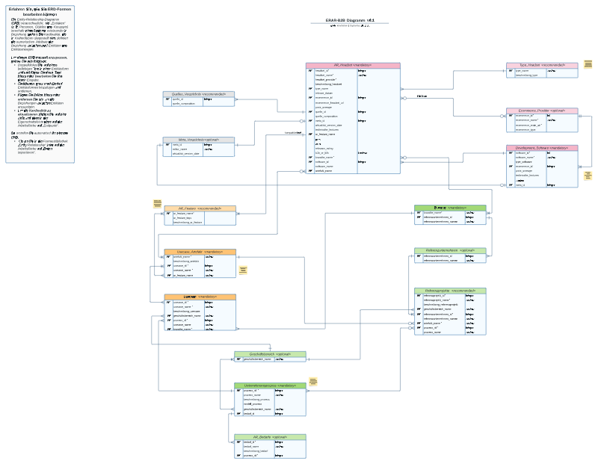

Abbildung 1: ER-Diagramm aller ARDB-Klassen

Abbildung 6 stellt die Struktur von DCAT-AP.de (Klassen, Eigenschaften, Verbindlichkeitsgrad) tabellarisch dar:

|  |  |  |  |  |  |
| --- | --- | --- | --- | --- | --- |
| **Klasse (DE)** | **Klasse (EN)** | **URI der Klasse** | **Verpflichtende Eigenschaften** | **Empfohlene Eigenschaften** | **Optionale Eigenschaften** |
| Beispiel: Verantwortliche Stelle | **Agent** | foaf:Agent | foaf:name | dct:type |  |
|  |  |  |  |  |  |

Abbildung 2: Abbildung der Eigenschaften von ARDB als Strukturtabelle

# Application Profile Klassen

## Verpflichtend zu nutzende Klassen

In diesem Abschnitt findet sich die deutsche Beschreibung aller verpflichtend zu nutzenden Klassen:

| **Nr.** | **Verbindlichkeit[2]** | **Bezeich­nung** | **URI** | **Referenz/Typ/Wertebereich** | **Beschreibung[3]** |
| --- | --- | --- | --- | --- | --- |
| 1 | P | Beispiel  Verantwortliche Stelle | foaf:Agent |  | Eine Stelle oder Person, welche mit Katalogen und Datenstrukturen in unterschiedlichen Rollenausprägungen (publisher, contributor) assoziiert ist. |
|  |  |  |  |  |  |
|  |  |  |  |  |  |
|  |  |  |  |  |  |
|  |  |  |  |  |  |

## Empfohlene Klassen

Folgende Klassen sind zur Nutzung in DCAT-AP und damit in DCAT-AP.de empfohlen:

|  |  |  |  |  |  |  |
| --- | --- | --- | --- | --- | --- | --- |
| **Nr.** | **Verbindlichkeit** | **Bezeichnung** | **URI** | **Referenz/Typ/**  **Wertebereich** | **Beschreibung** | **eingebunden über** |
|  |  |  |  |  |  |  |

## Optionale Klassen

| **Nr.** | **Verbindlichkeit** | **Bezeichnung** | **URI** | **Referenz/Typ/Wertebereich** | **Beschreibung** | **eingebunden über** |
| --- | --- | --- | --- | --- | --- | --- |
|  |  |  |  |  |  |  |

# Application Profile Eigenschaften nach Klassen

## Klasse:

| **Nr.** | **Verbindlichkeit** | **Bezeichnung** | **URI** | **Referenz/Typ/ Wertebereich** | **Beschreibung** | **Kardinalität** |
| --- | --- | --- | --- | --- | --- | --- |
|  |  |  |  |  |  |  |

# Glossar

| Begriff | Definition/Erklärung |
| --- | --- |
|  |  |

# Literaturverzeichnis

|  |  |
| --- | --- |
| Bezeichnung | Link |
|  |  |
|  |  |
|  |  |
|  |  |
|  |  |
|  |  |
|  |  |

1. <https://tools.ietf.org/html/rfc2119>
2. Mögliche Werte für Verbindlichkeit: P wie „Pflicht“, E wie „Empfohlen“, O wie „Optional“.
3. Originalbeschreibung DCAT-AP in weiß, DCAT-AP.DE-Präzisierungen in orange